SPM fMRI 数据处理流程指南

spm使用的是nifti格式，如果是医院采集得到的dicom格式，需要转成.nii.gz格式，一般来讲dicom格式可能是一个文件夹，一层会有一张图像，但nii.gz格式里面可能是一个三D或者4D的数据

数据格式：BIDS(脑成像数据规范)，一般公开数据集上都会整理成这种格式
https://www.bilibili.com/video/BV1zT4y1f75K/?spm_id_from=333.1387.favlist.content.click&vd_source=37f65d61d773c19667d0c962353c67f5
MATLAB中spm处理，有图像化界面，比较容易，对新手友好，但自由度较低。
Rt-me-fmri论文预处理也是从这里开始的。
- 数据预处理

删除前几个体积，计算平均帧位移不是标准步骤中必须的

为了保持稳态，消除前几个体积的磁场不均衡影响，通常会删除前面几个体积，SPM不能直接做，需要自己写代码实现（MATLAB代码）
% 删除前6个体积
num_volumes_to_delete = 6;
Y(:, :, :, 1:num_volumes_to_delete) = [];
% 更新头信息
V(1:num_volumes_to_delete) = [];
% 保存处理后的数据
output_path = 'path_to_save_processed_data.nii';
V.fname = output_path;
spm_write_vol(V, Y);

计算平均帧位移FD 用于质量控制，看看疾病和健康有没有显著性差异，删除头动大的FMRI，提高数据准确性。

% 读取运动参数文件（通常是一个 .txt 文件）
motion_params = load('path_to_motion_params.txt'); % 替换为你的运动参数文件路径

% 计算 Framewise Displacement (FD)

FD = zeros(size(motion_params, 1), 1);

for t = 2:size(motion_params, 1)
% 计算每个时间点的平移和旋转运动参数变化
delta_params = motion_params(t, :) - motion_params(t-1, :);

% 计算平移运动参数的平方和
translation_squared = sum(delta_params(1:3).^2);

% 计算旋转运动参数的平方和并转换为毫米
rotation_squared = sum((delta_params(4:6) * (50/180 * pi)).^2);

% 计算 FD
FD(t) = sqrt(translation_squared + rotation_squared);
end

% 保存 FD 值
save('FD.mat', 'FD');

MATLAB中输入spm fmri
> 这部分可以参考：https://www.bilibili.com/video/BV19f4y1z71A?spm_id_from=333.788.videopod.sections&vd_source=37f65d61d773c19667d0c962353c67f5

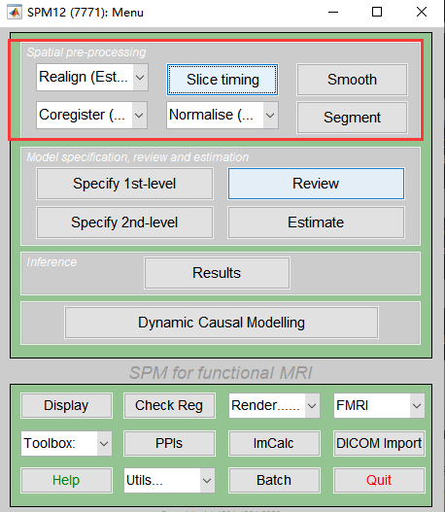
- Slice Timing 对上某一层
双击data，双击session选择全脑数据
切片数量 TR TA在json文件中有，也可以用spm命令spm.vol(‘文件名’) TA有个公式
Slice order可以拷贝slice timing 这时可以不填TA,可以自己计算
Reference slice 基准
填好就可以按绿色三角形运行，有窗口表示运行进度 display看看数据

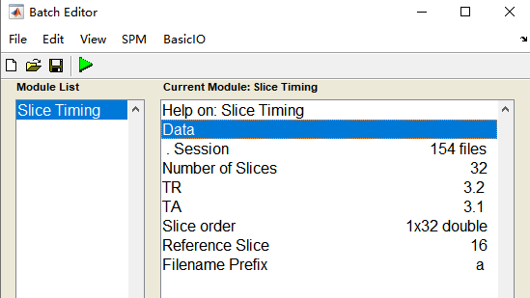
Data选择用MRIConvert转换的IMG文件 TR以秒为单位
Slice order: 1:2:32 2:2:32 （由于EPI的Interleave采样模式） TA=TR-TR/Slice_num
会在原来影像的文件夹中生成以a开头的文件名，即时间配准后的图像
- Realign（Est&Res）（计算头动校正参数并改写图像）
会记录头动参数
reslign(estimate)只计算参数，记录参数，不移动图像，不生成新文件，修改头文件
reslign(reslice)会移动图像
Realign（Est&Res）计算参数和移动图像，对其到标准图像上 一般用这个
Data不知道全脑有多少，可以1:1000设大一点，论文中是210，选择之间时间校正的数据^a.*run-1.*
其他参数可以默认，如果不确定就不动
Num passes中register to first匹配到第一个 默认匹配到平均
生成文件前缀为r
rp文件记录6个头动参数，可以后面一般线性模型做回归
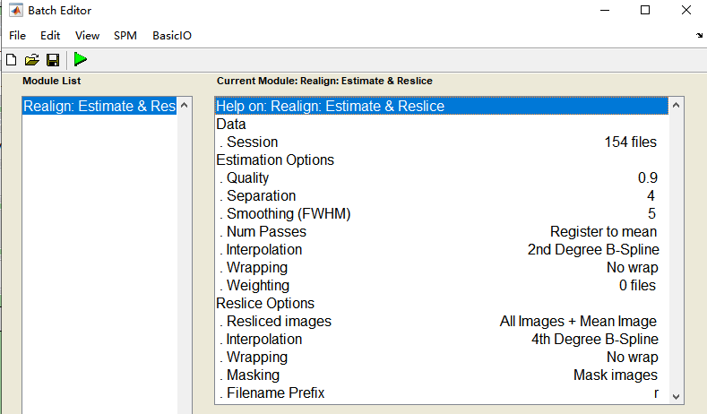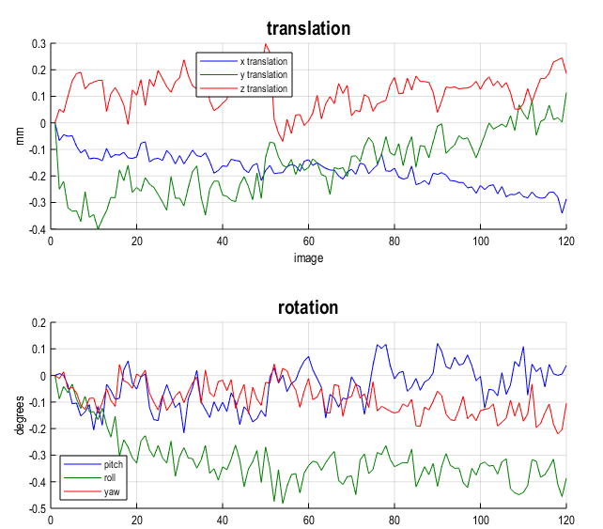
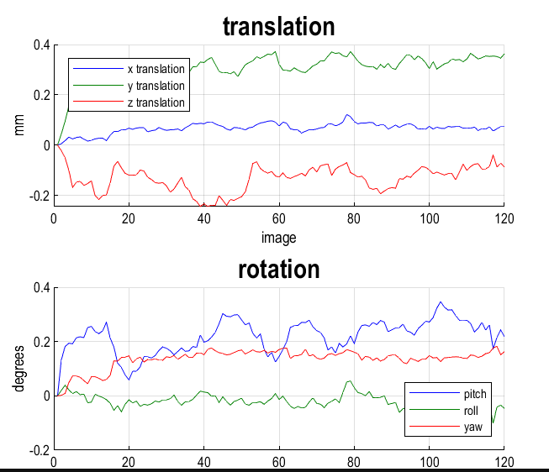
Data选择用slice_timing后的文件（以a开头） ^a.*,再右键选择select all，其他值默认

空间配准 把功能像配准到结构像， 配准结构像到标准空间，把配准矩阵应用到所有功能像上 结果：所有功能像都是配准到标准空间了的
功能→结构，结构→标准空间
Coregister 只用计算就行Coregister (Estimate) 功能像尽量不动怕有差值
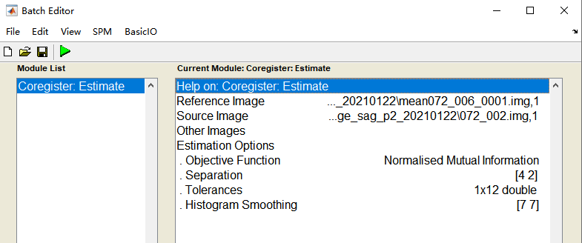
Reference image 结构像
Source image 功能像 用平均的那个像做代表计算矩阵应用到other image
other image 剩下的像 ^ra.*
不生成新像，计算完成可以看到效果

Coregister(reslice)可以用来做重采样
Image defining space ：（选择目标大小的图像相当于一个模板）
Image to reslice ：选择需要改变大小的图像
Normalise（Est&Wri）
Image to align 要转换到标准空间的像，选结构像
Image to write 要转换的功能像 时间可能有点久，文件多 ^re.* 剩下的默认
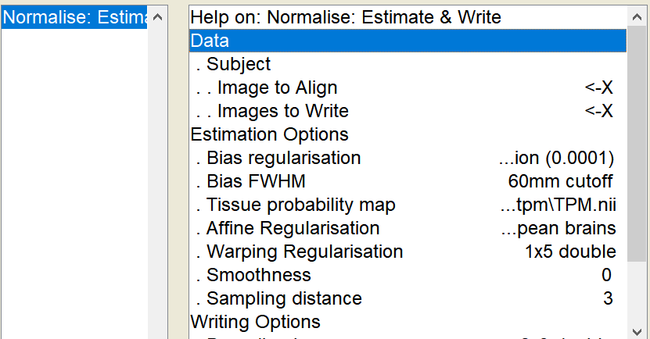

结构→功能，结构→标准空间
Normalise

- Coregister (Estimate)
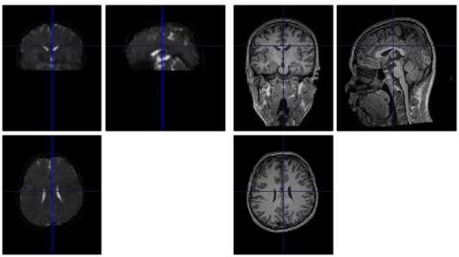
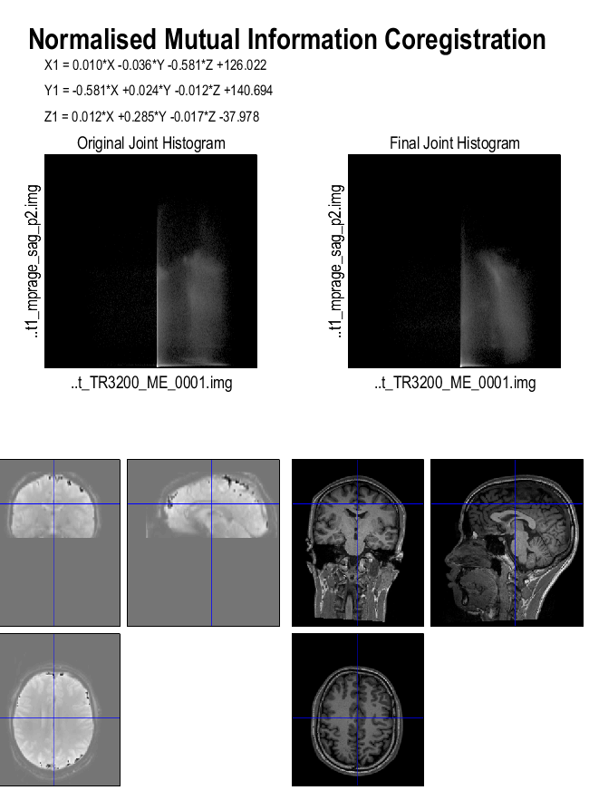
Reference Image选择运动矫正后的平均图像 mean开头
Source Image选择t1_mprage图像
其他参数如图
- Segment 分割为灰质，白质，脑脊液
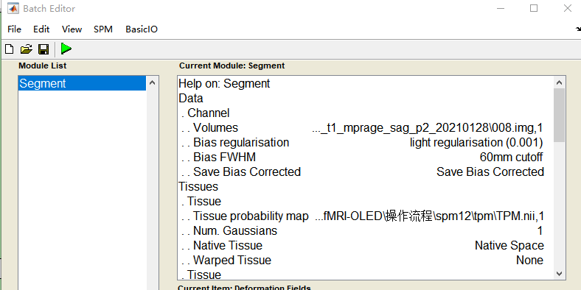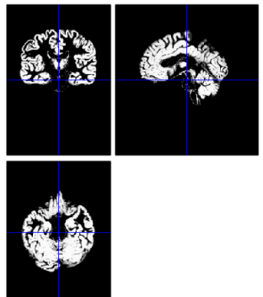
Volumes选择配准后的结构项 （t1的那个图像）
Save Bias Corrected选择Save Bias Corrected
Deformation Fields选择Forward
运行需要挺长时间的
- Normalise (Write) 功能项 标准化
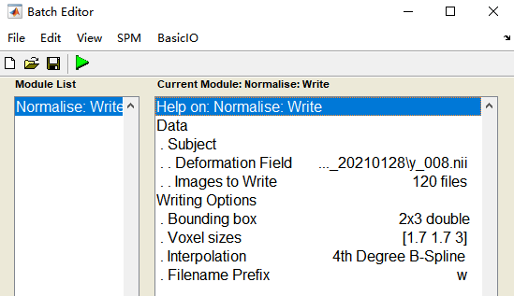
Deformation Field选择t1目录下y开头的场文件
Images to Write选择bold目录下ra开头的文件
Voxel sizes [1.7 1.7 3]
- Normalise (Write) 结构项
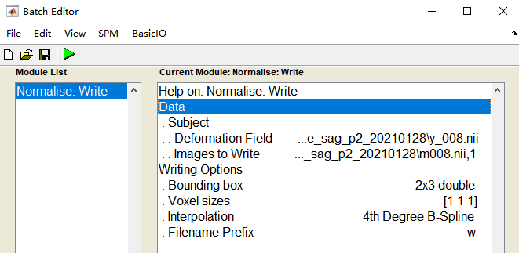
Deformation Field选择t1目录下y开头的场文件
Images to Write选择t1目录下m开头的文件
Voxel sizes [1 1 1]
其他参数如图
- Smooth
空间平滑 wr开头
FWHM 前缀是s kernel大小，是立体图像 会更模糊
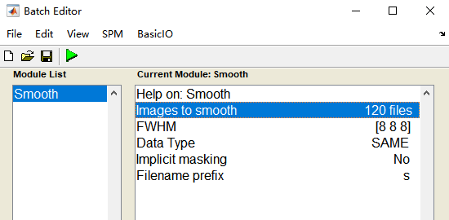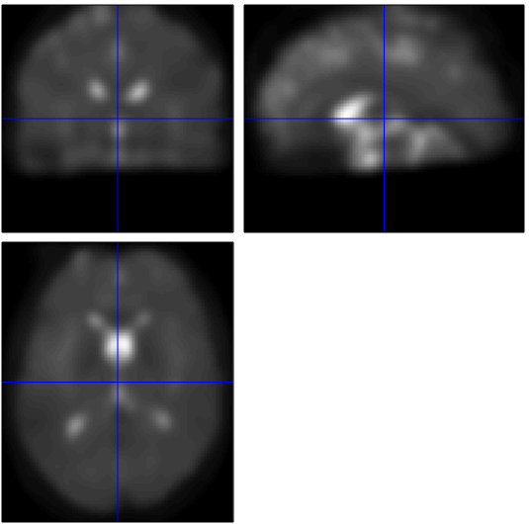
Images to smooth选择bold目录中wra开头的文件
其他如图

做被试水平的一般线性模型
Specify 1st-level 定义模型
directory目录，可以新建目录 mkdir 1st_level
Units for design 单位 用秒
Interscan interval 是tr
数据 condition 名字
onsets填时间点
回归因子填写，可以是之前算出的头动参数 其他默认会生成一个spm.Mat文件
Estimate 计算权重β值
Result 对比

- 建模
Specify 1st-level
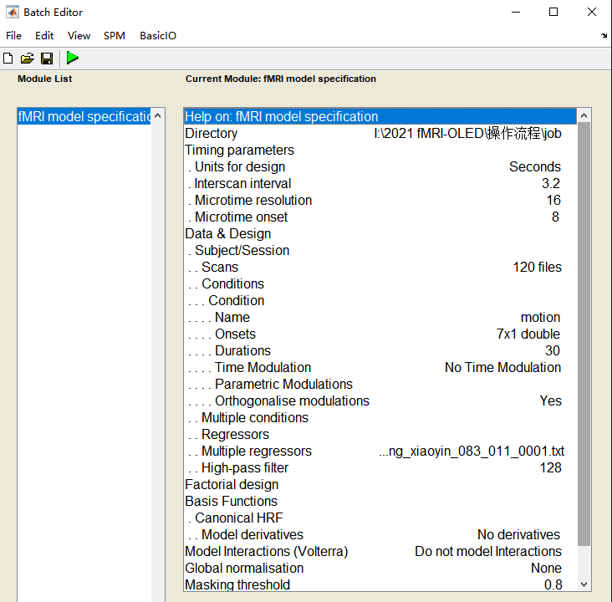
Directory：选择存储模型的目录（工作目录下创建一个）
Scans：用来分析的fmri文件，预处理后的，以swra开头
Units for design：Seconds（以秒为单位）
Interscan interval：3.2（TR长度）
Microtime resolution：不用管
Microtime onset：不用管
Data &Design里面
Onsets：每次任务态开始的时间（12:60:372）
Durations：任务态持续时间（30）
Multiple regressors：选择bold目录下，r开头文件 头动参数
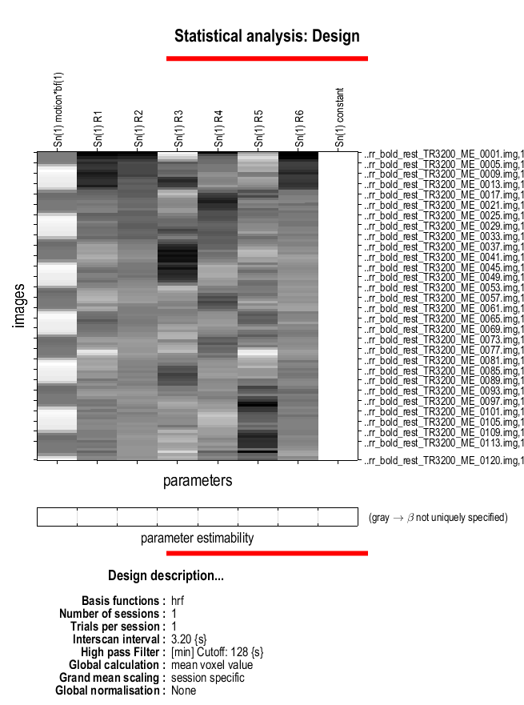
Estimate 跑出β值
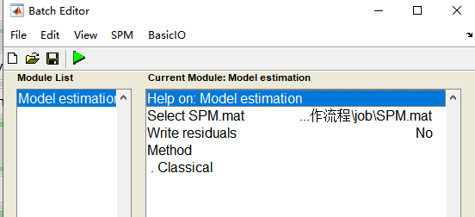
选择job目录下，SPM.mat文件
Result
选择job目录下，SPM.mat文件
选择t-contrasts
选择Define new contrast
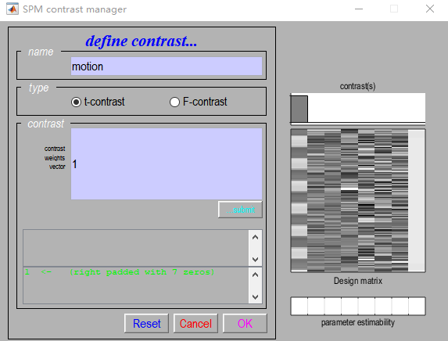 看第一个条件
点击OK
点击Done 产生一个t map
apply masking：none
P value：FWE 0.001 不鲁棒的实验可以用0.05和none
Voxels: 0 （cluster小于多少忽略）
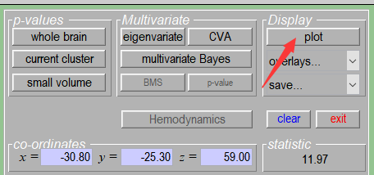
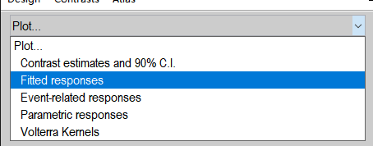
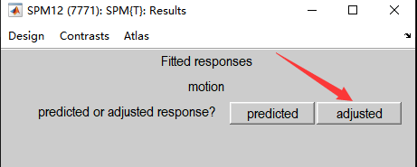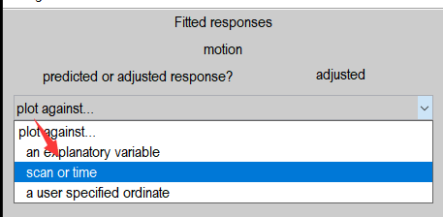
得到结果：
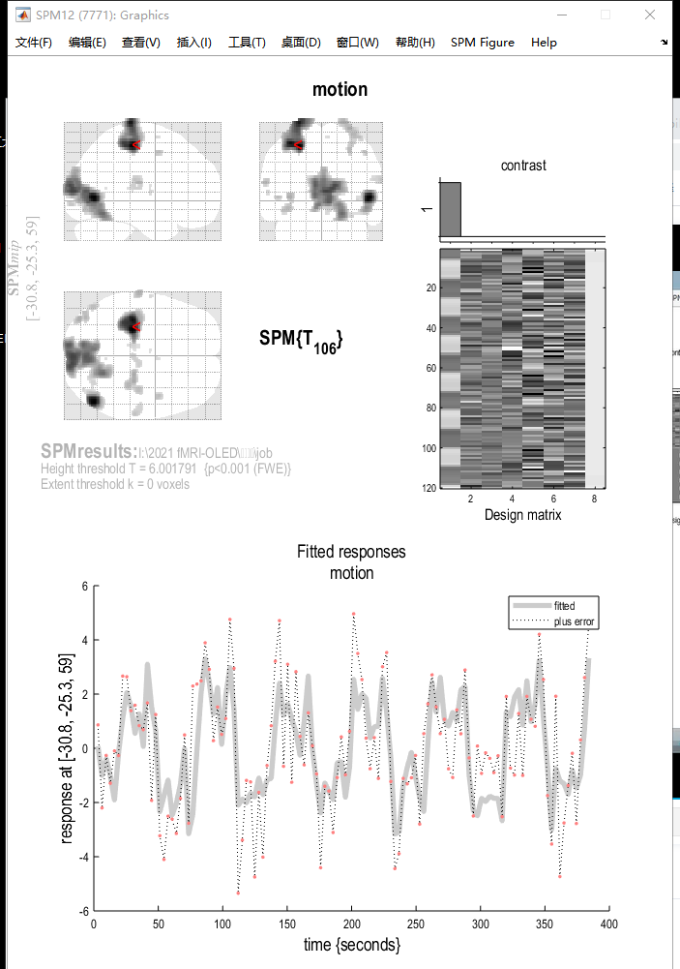

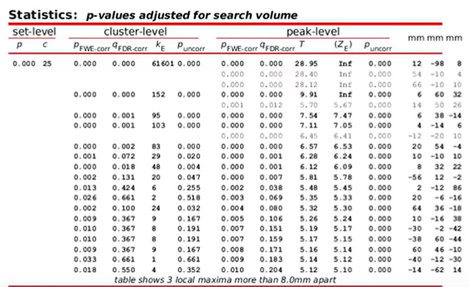

个体水平分析：ON/OFF块的区别

组水平分析，一组人同时ON或OFF的区别
Specify 2nd-level

实验设计里面的数据不是选择脑子的那个文件，而是前面个体水平分析写好的条件，比如运动态减去静息态得到的con_00001.nii文件，每个受试者都选择这个对应的文件，填入协变量的参数（受试者的分类？？

